**Ejercicio 12:**

**Entidades y atributos**

* Jugador: código_jugador, nombre, apellido, nacionalidad, ciudad, país_residencia, puesto_ATP, entrenador, torneos_ganados, fecha_nacimiento.
* Entrenador: código_entrenador, nombre, apellido, nacionalidad.
* Torneo: id_torneo, cuantía_metálico, nombre, fecha (mes, día), año, jugadores.

**Relaciones**

* ENTRENADOR (1,1) ENTRENA JUGADOR (0,N): Un jugador solo puede tener un entrenador, y un entrenador puede no estar entrenando a ningún jugador del mismo modo que puede entrenar a múltiples jugadores al mismo tiempo.
* JUGADOR (1,N) PARTICIPA en TORNEO (1,N): Todos los jugadores han participado en torneos, por lo tanto, para ser un jugador registrado debe haber jugado por lo menos 1 torneo, así como cabe la posibilidad de que haya jugado múltiples torneos. Del mismo modo, en un mismo torneo deben participar forzosamente múltiples jugadores, pero el modo en el que se expresa la cardinalidad en este caso es (1,N) a pesar de que el mínimo también sean múltiples jugadores.
* JUGADOR (1,N) GANA TORNEO (0,N): Un jugador no tiene porqué ganar ningún torneo, del mismo modo que puede haber ganado múltiples torneos. Por otra parte, un torneo debe tener al menos un ganador, aunque si el torneo es por parejas, puede tener múltiples ganadores.
* Para que un JUGADOR pueda GANAR un TORNEO, primero debe PARTICIPAR en dicho TORNEO. Por ello, hay una relación de inclusividad entre GANAR y PARTICIPAR.

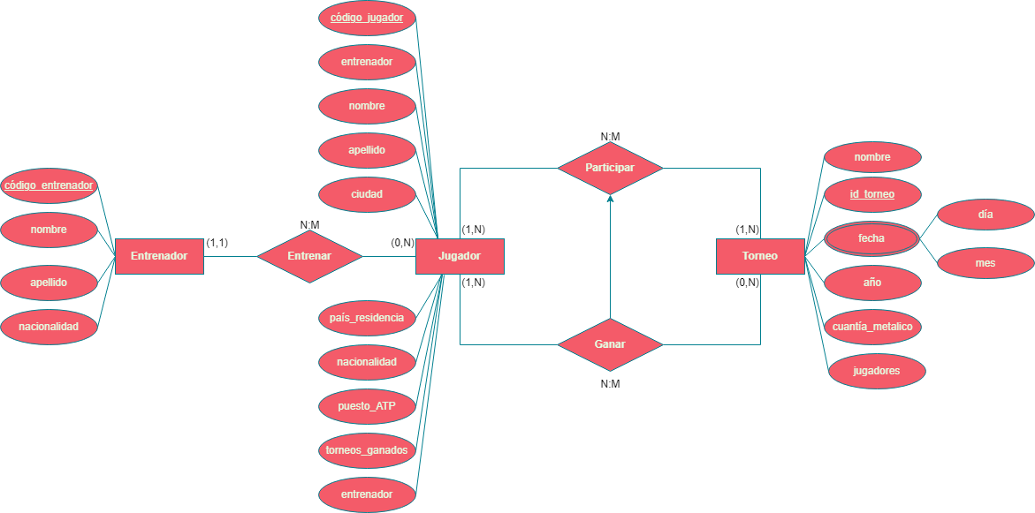**Diagrama E-R**

**Ejercicio 13:**

**Entidades y atributos**

* Libro: ISBN, título, autor (autor N (nombre, nacionalidad)), tema (Novela, Literatura, Ciencias, Matemáticas, Historia), editorial, estantería.
* Empleado: NIF, nombre_completo (nombre, apellido_1, apellido_2).
* Editorial: id_editorial, nombre, dirección(calle, número, cp, ciudad).
* Estantería: localización(número, lugar).
* Lector: carnet, libros_solicitados, libro_prestado(ISBN).

**Atributos de relaciones**

* Préstamo_libros: ISBN, fecha_préstamo, fecha_devolución.
* Rellenar_carnet: carnet(NIF, nombre_completo (nombre, apellido_1, apellido_2), teléfono).

**Relaciones**

Hay una relación ternaria SOLICITAR entre las entidades EMPLEADO, LIBRO y EDITORIAL:

* Dado un LIBRO y un EMPLEADO, se puede solicitar únicamente a una EDITORIAL. Por ello, la cardinalidad de EDITORIAL es (1,1).
* Dado un EMPLEADO y una EDITORIAL, se puede no solicitar ningún libro porque esa editorial esté cubierta por otro empleado, o se pueden solicitar múltiples libros. Por ello, la cardinalidad de LIBRO (0,N).
* Dado un LIBRO y una EDITORIAL, tan solo se puede solicitar por parte de un empleado. Esto se da porque si no hay empleado que solicite el libro en primer lugar, éste no estaría registrado en la base de datos, y a su vez, un libro no puede ser solicitado por más de un empleado. Por ello, la cardinalidad de la entidad EMPLEADO es de (1,1).
* ESTANTERÍA (0,1) CONTIENE LIBRO (0,100). Se puede dar la ocurrencia de que una estantería esté vacía, pero en el otro extremo, caben un máximo de cien libros. Por otro lado, un libro puede no estar contenido en ninguna estantería porque esté prestado, y en el caso de estar colocado en una estantería, puede estar en tan solo una.
* LIBRO (0,1) se presta (PRÉSTAMO_LIBROS) a LECTOR (0,1). Por una parte, se puede dar la ocurrencia de que no se haya solicitado préstamo alguno de un libro por parte de un lector, del mismo modo que se puede haber prestado a un lector, puesto que el libro es indivisible y no puede prestarse a más lectores a la vez. Por otra parte, y tal y como se indica en el enunciado, un lector puede no haber solicitado un libro, así como que solo puede solicitar un libro a la vez.
* LECTOR RELLENA_CARNET (1,1) de LECTOR (1,1). Relación reflexiva de la entidad LECTOR que se da debido a que la primera vez que se visita la biblioteca, el lector ha de rellenar una única vez un carnet con sus datos, los cuales quedan registrados en la entidad.

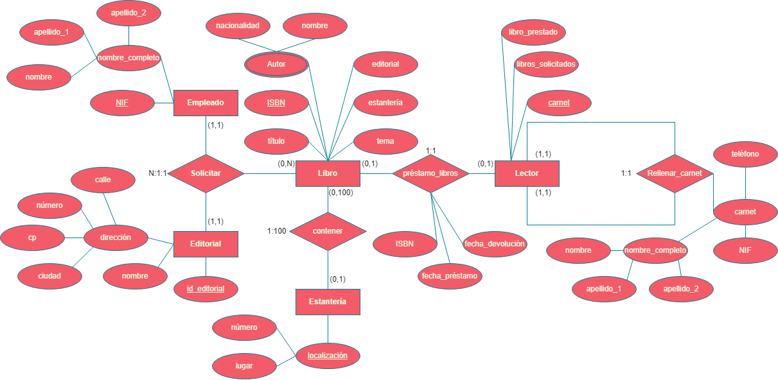**DIAGRAMA E-R**

**EJERCICIO 14:**

**Entidades y atributos**

* Autobús: matrícula, fecha_matriculación, marca, modelo, total_plazas, fecha_ITV, viaje(multivaluado con los id_viaje correspondientes), número_pasajeros.
* Viaje: id_viaje, origen (ciudad_origen, hora_salida), destino (ciudad_destino, hora_destino).
* Conductor: NIF, nombre, apellidos, teléfono, fecha_carnet.
* Ciudad: código, nombre, número_habitantes.

**Relaciones**

Hay una relación ternaria VIAJAR entre las entidades AUTOBÚS, CONDUCTOR y VIAJE:

* Dado un AUTOBÚS y un CONDUCTOR, puede darse la ocurrencia de que solo se realice un VIAJE, o que se realicen múltiples viajes como se establece en el enunciado. Por ello, la cardinalidad de la entidad VIAJE es (1,N).
* Dado un AUTOBÚS y un VIAJE, tan solo puede haber un único CONDUCTOR, como se establece en el enunciado. Por ello, la cardinalidad de la entidad CONDUCTOR es (1,1).
* Dado un CONDUCTOR y un VIAJE, tan solo puede haber un único AUTOBÚS. Puesto que se establece que un autobús siempre sale de una ciudad y llega a una ciudad distinta, ha de iniciar y concluir el viaje. Por ello, la cardinalidad de la entidad AUTOBÚS es (1,1).

Además de la relación ternaria, hay una doble relación entre las entidades CIUDAD y VIAJE.

* VIAJE (0,N) LLEGA a CIUDAD (0,1). Esto se da porque un viaje o sale de una ciudad o llega a la ciudad, y se ha establecido que un autobús no puede acabar en la misma ciudad de la que partió, y solo puede haber un autobús por viaje. Por otro lado, a una ciudad pueden no llegar viajes, del mismo modo que pueden llegar múltiples viajes.
* VIAJE (0,N) SALE de CIUDAD(0,1). Mismo caso que en la relación anterior, lo único que cambia es el verbo llegar por salir, pero el resto de las condiciones son exactamente las mismas.
* Las relaciones que salen de ciudad son exclusivas totales debido a que la entidad CIUDAD se encuentra forzada a relacionarse con la entidad VIAJE por tan solo una relación debido a que en un solo viaje solo puede ser ciudad de origen o ciudad de destino. Son relaciones totales porque forzosamente o es ciudad de destino o ciudad de origen, no hay ninguna ciudad en la base de datos que no pertenezca a alguno de estos dos grupos.

**DIAGRAMA E-R**

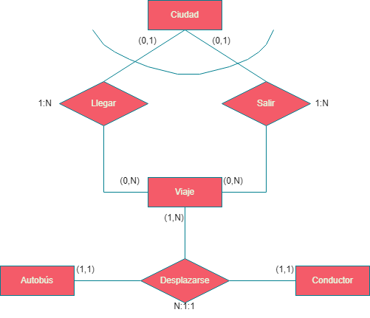

**EJERCICIO 15:**

**Entidades y atributos**

* Propietario: NIF, nombre, apellido_1, apellido_2, dirección, zona_residencia(código_postal), fecha_nacimiento.
* Zona: código_postal, nombre_zona.
* Vehículo: matrícula, color, nombre_aseguradora, número_póliza, fecha_matriculación, propietario(NIF), tipoVehículo(Tipo_vehículo).
* Tipo_vehículo: número_orden, marca, modelo.

**RELACIONES**

* PROPIETARIO (0,N) HABITA en ZONA(1,1). Un propietario vive en una sola zona. Por otro lado, en una zona puede darse la ocurrencia de que no viva ningún propietario, o en el otro extremo puede darse que vivan múltiples propietarios.
* PROPIETARIO (1,1) POSEE VEHÍCULO (1,N). El hecho de que alguien entre dentro de la entidad PROPIETARIO implica que posee un vehículo como mínimo, pero también puede darse el caso de que posea múltiples vehículos. Por su parte, un VEHÍCULO que esté dentro de esta base de datos ha de ser de un único propietario por especificación del enunciado.
* VEHÍCULO (0,N) ES TIPO_VEHÍCULO (1,1). Un VEHÍCULO debe ser un tipo de vehículo únicamente. Sin embargo, puede haber algún TIPO_VEHÍCULO que esté registrado en el sistema y no haya vehículos pertenecientes a ese tipo de vehículo en la base de datos; se puede dar el caso contrario: puede haber múltiples vehículos pertenecientes a un solo TIPO_VEHÍCULO.

**Diagrama E-R**

